引言
第9号超强台风“利奇马”，是1949年以来登陆我国大陆地区的第五位超强台风，登陆时中心附近最大风力16级（52米/秒），局地降雨量超过800毫米（临海括苍山），共造成浙江、山东等9省（市）1402.4万人受灾，209.7万人紧急转移安置。面对如此强度的台风，提供精准的气象预报，减少地方经济损失是气象局、预报员的职责。目前我们天气预报员针对台风系统的服务预报，主要包含台风生成，移动过程中根据数值模式和预报员分析会商结果对外发布台风相关消息，台风临近实时监测并发布台风相关预警与警报信息以及台风影响过后的灾害评估和过程性复盘总结等。针对台风临近期间，目前的观测系统主要依靠探空气球、地面自动气象站、雷达及卫星资料等。探空数据不能够保证数据的实时性，卫星数据分辨率低，无法看出台风精细结构，自动站数据虽然保证了数据的实时性，但是仅限于陆地监测。
由于观测手段限制，台风的机理分析和预测非常困难。随着新一代多普勒雷达布网计划，为研究台风精细结构及其风雨影响提供了可能。雷达既可以保证数据的实时性，又能监测到高空的情况，同时具有较高的精细度，但目前业务对雷达的使用多关注于最低仰角的反射率和速度。雷达反映的三维空间结构并不能有效的反馈给预报员。因此有必要利用雷达数据反演“利奇马”台风登陆期间雷达探测范围上空三维风场以及回波结构，并分析引发强降水的风场变化特征。

大气环流形势的分析

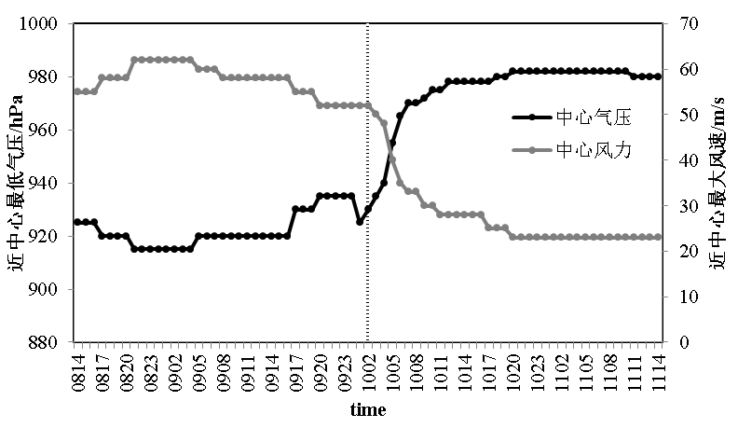

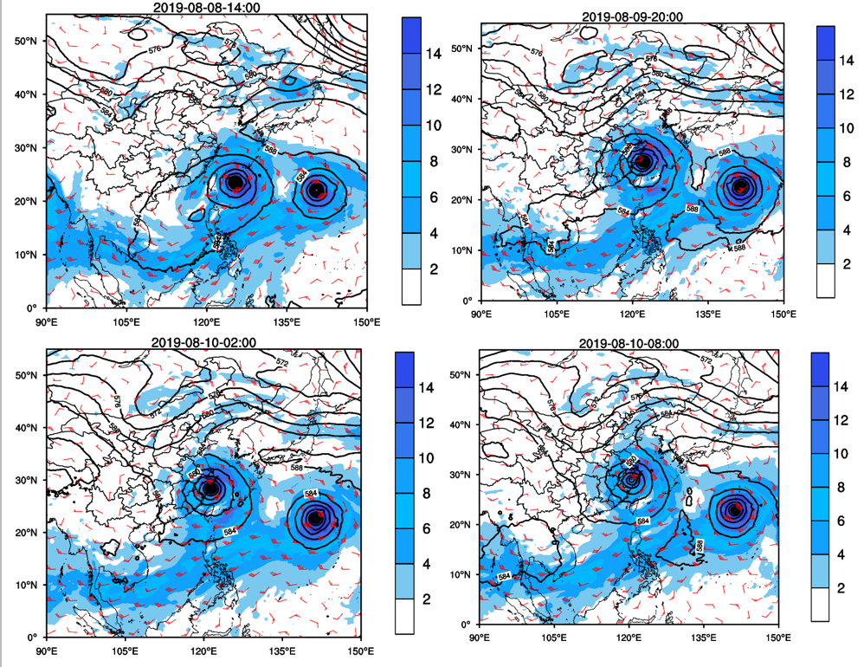
从环流背景上来看，台风登陆前，中高纬多短波槽，副高脊线在125E附近，台风登陆前（a-b），利奇马台风处于副高西南象限，在副高底部稳定的西南气流的引导下，利奇马稳定向西北向移动，随着台风西北行临近我省时，高空槽处于华北，副高减弱，台风处于副高与高空槽之间，台风逐渐转为北行，由于引导气流的减弱，台风移速减慢，登陆后在我省停留5小时之久，从台风临近东海（a-b），利奇马都有强劲的水汽供应，水汽主要源于中低纬西南稳定强大的西南急流，以及赤道中太平洋罗莎台风西北侧与利奇马之间的水汽通道。
大尺度环流背景纬利奇马台风在登陆我省引发强降水和大风灾害，提供了强有力的水汽和动力条件。但由于再分析资料时次的限制，台风登陆前后的环流形式无法获取，如下图，在台风登陆前后，台风中心的气压值有所下降，台风强度在登陆前略有增强。这时预报员更依赖地面自动站和雷达数据。因此有必要利用实况的雷达速度图反演台风风场结构，进一步分析台风结构。
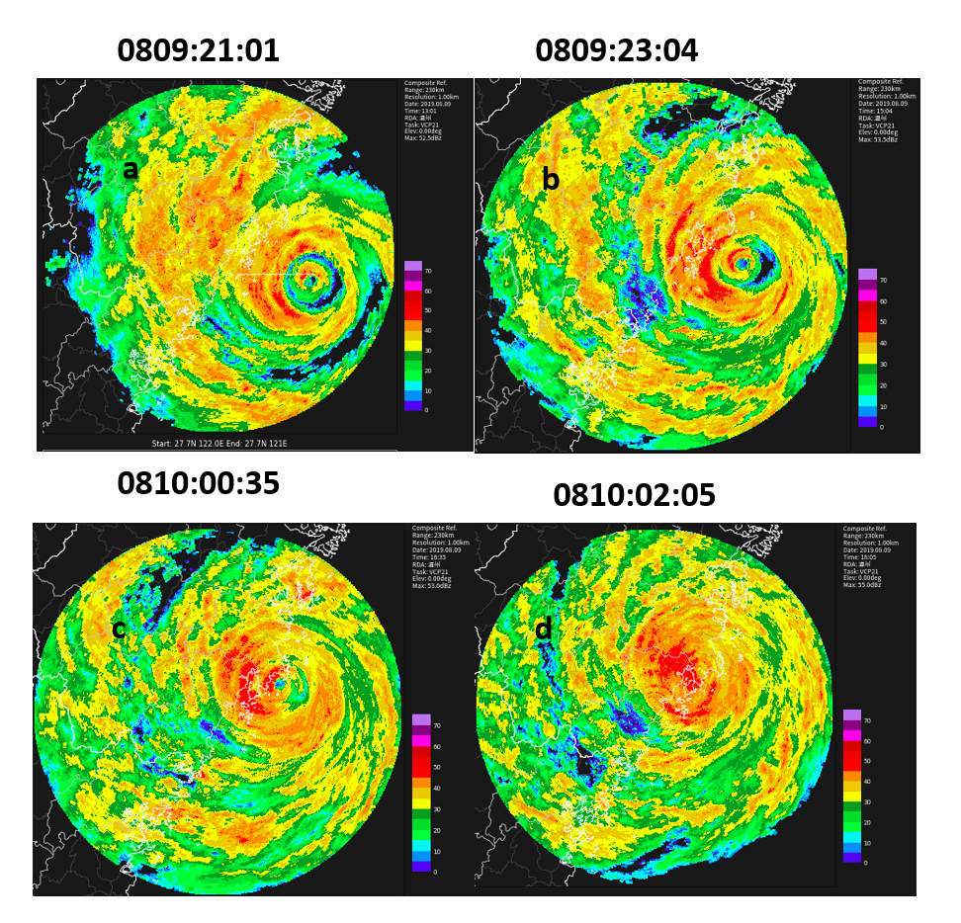
雷达速度产品反演风场的结构：

对于利用雷达数据反演风场，国内外学者做了许多研究（加一段文字）。

为了得到空间和时间分辨率更高的台风风场结构数据，综合利用国内外第三方雷达开源算法库（Cinrad（重庆），pycwr（南信大），pyart（美国）），消除国内雷达数据对国外算法不兼容的情况，对比不同雷达反演风场的算法，单雷达反演算法和多雷达反演算法，选取反演效果好的，国外成熟的pydda雷达算法模块所提供的风场反演算法。

如上图，便是pydda提供的反演雷达风场的核心算法，该方法是一种类似于机器学习的算法，该公式假定雷达速度反演的风场和实际观测的雷达速度、连续方程、垂直速度方程、环境风场、垂直风切变、模式预报风场存在一定的关联，并建立损失函数，通过梯度下降的方法拟合损失值，最终得到一个合理的雷达风场。
在此基础上进步一分析台风登陆期间的风场变化特征，通过计算台风中心区域的平均、最大涡度以及上升速度的变化曲线，可以明显的看到利奇马台风在8日23时到9日0时23分期间有增强的现象，这与实测资料实相符的，那么在此期间台风带来的降水如何呢？通过浙江省自动站降水强度数据在利奇马登录期间的变化，可以看到温岭玉环等沿海在利奇马台风增强期间出现了增强的现象，其中温岭、玉环本站在此次过程台风过程中出现的最大雨强便是在9日0时左右（台风增强期间），为了探究造成最大雨强的因，进一步分析温州雷达的组合反射率产品特征。（接雷达组合反射率的图和）
“利奇马”在进入东海至登陆期间，一方面表现出阶段性雨带非对称特征，另一方面也呈现了较为清晰的台风眼区、螺旋雨带和外围雨带环状结构，图4反映出“利奇马台风”登陆前8月9日21时呈现出双眼强结构，23时到10日0时35分期间，双眼强合并，雨带加强，温岭玉环一带出现强降水正好对应于台风增强的阶段，之后随着台风北上，雨带随之北移。雷达组合反射率产品上虽然可以看出雨带的移动演变特征，但难以分析其演变过程的中小尺度机理。
而依托于雷达速度产品反演的实时风场结构，就可以清楚的展现出“利奇马”登陆前后，台风内核雨带的中小尺度动力结构。

如图是温州雷达反演的风场结构（0.05*0.05）。通过分析更为精细的可以发现，“利奇马”在临近登陆前，靠进山地一处的风速在台风临近时有增强的现象，风速增强，气旋式环流增强，导致台风的涡度增强，对应台风眼墙合并。台风螺旋雨带的合并，导致了沿海地区的强降水，台风靠山一侧风速增大，是地形作用的结果，山脉与风场间的作用，导致了台风几乎是沿着山脉走线移动，（中尺度图）如上图是利奇马台风产生50毫米以上小时雨强的暴雨点分布，结合台风移动路径可以看出缠身暴雨点的地方是台风内核强辐合区和山脉叠加的区域。这说明利奇马台风产生的强降水是动力作用和地形作用叠加的结果。此外，另一个明显的特征是，在“利奇马”台风登陆前后，最大降雨在括苍山附近，台风登陆过程中，黄岩临海一带为明显的偏北大风，此次台风山区的最大风速可以达到36米每秒的强烈的偏北大风，几乎与山脉走向一致，并且山区附近的偏北大风持续时间较长，08日10时一直持续到09日12时，那么山区附近上空的对应的风场结构如何呢？如下图是利用雷达风场反演的山区附近的南北向的垂直风场结构特征，可以看到在持续的偏北大风中，高空存在一定的波动，由于地形的作用，在山脉走向的迎风坡地区，地形的抬升作用明显，而台风所带的风速较大，这样的形势在山前激发了地形波动。而山区的降水（解释一下）均与地形波动有关。由于观测资料有限，目前仅根据雷达反演风场来定性判断，不足以说明利奇马台风登陆期间在山区引发的强降水与地形波动有关联，为了验证其合理性，进一步利用中尺度数值模式，模拟利奇马台风，试图通过模拟与利奇马台风具有相似路径的模拟方案，并验证台风登陆前后，在浙江沿海地形的影响下，会激发中尺度地形波动，因而产生强降水。

数值模式 500字
摘要和文献1000字
结论500-700字

米每秒

